«SEMPRE SEGURO» – UM CHECKLIST PARA GERENTES DESENVOLVIDO PELA COLABORAÇÃO INDUSTRIAL ALWAYSSAFE.NO
PREVENIR A QUEDA DE OBJETOS NOS TRABALHOS EM ALTURA/ANDAIMES
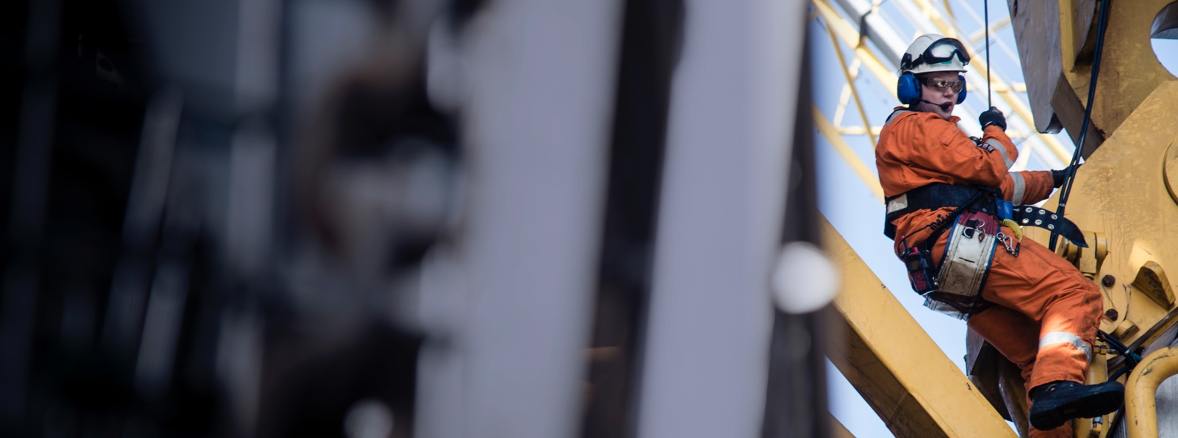
A Equinor, juntamente com a Vår Energi e Aker BP criaram uma roda anual conjunta sobre temas importantes e recorrentes, incluindo a queda de objetos. A elaboração do presente checklist foi inspirada no manual da SfS sobre a prevenção de queda de objetos, além de medidas tomadas após incidentes e experiências com os pacotes de aprendizagem anteriores da roda anual.
Contexto  O trabalho em andaimes e altura envolve riscos.  A queda de objetos por ação externa representa um desafio significativo à segurança. | Seleção e verificação no local  Para fazer a verificação com este checklist, é preciso lembrar o seguinte:  - Faça uma seleção de permissões de trabalho ativas e verifique o trabalho em andaimes e/ou o trabalho em altura.  - Ao sair em campo, leve o manual da SfS sobre a prevenção de queda de objetos, pois mostra as boas práticas de segurança e as que deixam a desejar.

# | Avaliação | Observação | Descrição de ação
1 | Boas práticas nos trabalhos em altura e a segurança de ferramentas e equipamentos  Bons parâmetros para o trabalho em altura são um fator importante para reduzir o potencial de queda de objetos. Portanto, verifique o seguinte em relação às equipes que trabalham em altura:  Pontos de verificação – os parâmetros do trabalho  - Todos os requisitos da permissão de trabalho foram preenchidos antes do início do trabalho?  - As barreiras são adequadas? E se algo cair e mudar de direção durante o trajeto?  - Foi estabelecido controle adequado para que as ferramentas levadas ao alto também sejam trazidas de volta?  - Há um procedimento de registro de retirada / devolução de ferramentas do armário de ferramentas para trabalhos em altura e, no caso, a equipe o conhece?  - Como a equipe acha que os procedimentos para o trabalho em altura funcionam?  Pontos de verificação – a segurança das ferramentas  - Foi realizada uma verificação prévia da proteção e fixação do equipamento a ser usado? Se sim, qual foi o resultado da verificação?  - Todas as ferramentas e equipamentos estão protegidos contra quedas, tanto durante o transporte / deslocamento quanto durante o trabalho em altura?  - Foram usados métodos caseiros, ou todas as medidas de segurança estão em conformidade com o manual da SfS?  - Há necessidade de redes de segurança? Se sim, estão intactas, sem danos e foram colocadas corretamente?
2 | Verificação de armários de ferramentas para trabalhos em altura  Um armário (ou caixa) de ferramentas bem equipado para o trabalho em altura que contém os equipamentos certos é um importante recurso para evitar a queda de objetos. O armário deve ser bem organizado e facilitar a contagem do conteúdo. Portanto, verifique o seguinte:  Pontos de verificação  - Cada armário tem uma lista clara do conteúdo?  - Há um registro de retiradas do armário? Está sendo usado?  - Qual é o status no momento da verificação do armário?  - As ferramentas do armário estão conforme o manual da SfS?  - O que é feito se ferramentas estiverem faltando em relação à lista de conteúdo / registro? Isso levará a uma busca?
3 | Registro de andaimes  Fale com o supervisor de andaimes, ou obtenha acesso ao registro dos andaimes, e certifique-se de que este reflete o status de forma satisfatória.  Pontos de verificação  - Todos os andaimes do registro foram verificados e reverificados de acordo com o intervalo de inspeção exigido?  - Andaimes expostos ao tempo estão sinalizados no registro?
4 | Condição dos andaimes em campo  Selecione alguns andaimes do registro e faça uma vistoria em campo, ou sozinho ou com o supervisor de andaimes.  Pontos de verificação  - Os andaimes em uso têm etiqueta verde com a data de verificação e reverificação?  - A etiqueta verde foi tirada de andaimes que não estão em uso?  - Há concordância entre a vistoria em campo e o registro dos andaimes?  - Após tempestades, os andaimes são reverificados antes de ser usados?  - Alguma parte do equipamento de andaime apresenta defeitos/danos visíveis?  - Os parafusos sextavados com porca estão em fixados?  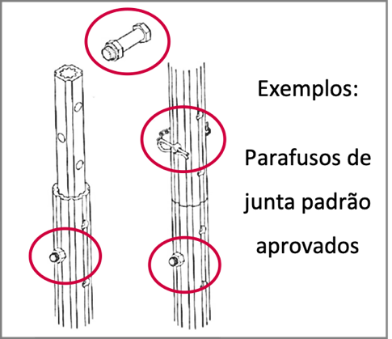  - As travas de segurança estão na posição fechada?  - Foram montados rodapés?  - Em princípio, deve-se usar uma escada para acesso ao andaime. Se o andaime não tiver uma escada de acesso, qual é a razão?  - Em andaimes expostos ao tempo, as pranchas têm dupla amarração, conforme recomendado pelas melhores práticas resultantes de investigações (ver imagem abaixo)?  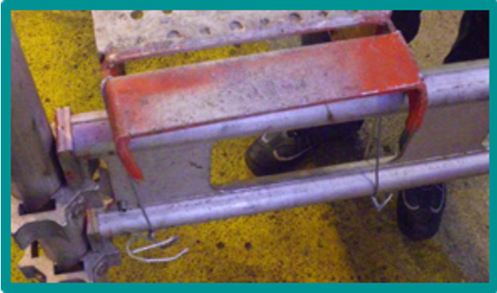  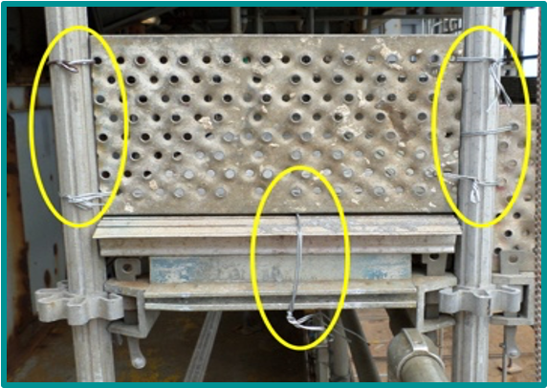
5 | Usuários de andaimes  Se passar por usuários de andaimes em campo, deve conferir qual é seu nível de conhecimento sobre andaimes.  Pontos de verificação  - O usuário sabe quando o andaime foi verificado / reverificado pela última vez – e sabe quando o andaime não pode ser usado?  - O usuário sabe as limitações de peso que se aplicam ao andaime?  - O andaime apresenta um ambiente de trabalho arrumado?  - Ferramentas e objetos soltos estão adequadamente protegidos contra quedas?  - O andaime apresenta danos visíveis?  - O usuário concluiu o curso de andaimes?  - Há trabalhos próximos (acima/abaixo) que representam um risco para o usuário ou outros?  - Foram estabelecidas barreiras adequadas para o trabalho em curso no andaime?
6 | Montagem de andaimes  Com base nas atuais permissões de trabalho para a montagem de andaimes, faça uma vistoria em campo de uma seleção de trabalhos com andaimes. Leve o/a supervisor(a) de andaimes, se ele/a tiver disponibilidade.  Pontos de verificação  - O(s) montador(es) tem/têm a competência necessária?  - O equipamento correto de proteção contra quedas nos trabalhos em altura está sendo usado?  - Ferramentas e objetos soltos estão adequadamente protegidos?  - O andaime e a lona estão adequadamente presos tendo em vista as condições de vento?  - A amarração dupla das pranchas está sendo praticada (ver item 4 “Condição dos andaimes em campo”)  - Pretende-se marcar o andaime como exposto ao tempo no registro de andaimes?
7 | Interfaces entre andaimes e equipamento de segurança  Com base nas atuais permissões de trabalho para a montagem de andaimes, faça uma vistoria em campo de uma seleção de trabalhos com andaimes. Leve o/a supervisor(a) de andaimes, se ele/a tiver disponibilidade.  Pontos de verificação  - O andaime degradou/bloqueou rotas de fuga?  - Todo o sistema de detecção e dilúvio na área foi levado em consideração, de modo que o andaime não entre em conflito com esses sistemas de segurança?  - O andaime a ser montado pode entrar em conflito com elevadores/guindastes/portas de correr ou similares?  - A circulação na área está protegida contra as partes protuberantes do andaime?

Realizado por | Data | Unidade | Referência no Synergi

Avaliação do checklist

VOCÊ tem sugestões de melhoria para este checklist?

Por exemplo, o que falta, o que está pouco claro e etc. nos pontos de verificação acima?

Digite suas sugestões nesse campo:
Lembre-se de enviar suas sugestões de melhoria pelo formulário no www.alwayssafe.no

